OLEUM OLNARUM

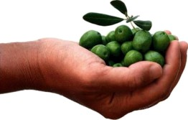

PRIJAVNICA

OZNAKA UZORKA

*(popunjava odbor!)*

SUSRETI

INCONTRI

KRASICA-CRASSIZA

|  |  |
| --- | --- |
| PROIZVODAČ * |  |
| ADRESA * |  |
| KONTAKT TELEFON * |  |
| E-MAIL |  |
| KOLIČINA ULJA ( L ) * |  |
| SASTAV SORATA ( 9o ) * |  |
| PODRUČJE UZGOJA * |  |
| DATUM BERBE i PRERADE * |  |
| PRERAĐENO U ULJARI * |  |

* obavezna polja

Datum i mjesto: Proizvodač:

*Potpisom potvrđujem istinitost i točnost podataka te dajem suglasnost da se izneseni podaci koriste za* obradu i potrebe manifestacije.